ШКОЛА: _________________________________________ ДАТУМ: _____________________
............................................................................................

Редни број часа: 68.

Наставна тема: Мој крај / Природа, човек, друштво

Наставна јединица: Повртњак

Тип часа: обрада
Циљ часа: Упознавање ученика са повртњаком као култивисаном животном заједницом, оспособљавање ученика за увиђање и разумевање повезаности биљака које се гаје у повртњаку и животиња које живе у њему и развијање и неговање позитивног односа ученика према биљкама које се гаје у повртњаку.

Операционализовани исходи учења:
- именује и препознаје биљке које се гаје у повртњаку;
- објасни шта су пластеници и стакленици;
- на конкретним примерима поврћа именује који део биљке човек користи у исхрани;
- аргументује због чега је поврће значајно;
- именује радове које човек обавља у повртњаку;
- објасни на примерима одговоран и неодговоран однос према природи;
- цртежом прикаже изглед биљака које живе у повртњаку;
- прикаже речима или цртежом ланац исхране у повртњаку;
- врши самопроцену знања.

Облици рада: фронтални, индивидуални, у пару

Наставне методе: разговор, усмено излагање, демонстрација, цртање

Наставна средства: слике различитих врста поврћа и зачинских биљака (Прилог 1 и Прилог 2), папири са исписаним називима поврћа (Прилог 3), кесице семена поврћа, слике са приказаним радовима човека у повртњаку (Прилог 4), папири са исписаним називима биљака и животиња које чине ланац исхране (Прилог 5), уџбеник, стр. 128–131, радна свеска, стр. 82. и 83.

Међупредметна повезаност: ликовна култура, српски језик, физичко и здравствено васпитање, грађанско васпитање

Активности учитеља: Покреће разговор, поставља питања, показује слике, црта табелу, мотивише ученике.

Активности ученика: Решавају ребус, износе своја искуства, наводе примере, одговарају на питања, именују, објашњавају, упоређују, дискутују, закључују, посматрају слике, анализирају слике, класификују повртарске биљке, заузимају критички став, анализирају илустрацију, цртају, врше самопроцену знања.

УВОДНИ ДЕО ЧАСА

Решава се ребус у оквиру уводног дела лекције на стр. 128.
Најављује се наставна јединица и записује наслов на табли: Повртњак.

ЦЕНТРАЛНИ ДЕО ЧАСА

Систематизују се постојећа знања о поврћу и долази се до нових знања кроз разговор и дискусију: које врсте поврћа постоје, зашто људи гаје поврће, како се зову места на којима се гаји поврће, којој групи животних заједница припада повртњак и због чега.

Ученици се наводе на закључак да у повртњаку због неповољних временских прилика
може бити умањен принос, па се због тога поврће често гаји у стакленицима и пластеницима. Ученици посматрају слику у уџбенику на стр. 128. и сами треба да изведу закључке због чега се стакленици и пластеници баш тако зову. Кроз разговор и примере ученици се наводе на закључак да различите врсте поврћа које расту у повртњаку могу да буду доступне у пролеће, лето и јесен. Зими не владају повољни услови за биљке у повртњаку, па су стога пластеници и стакленици значајни. Поврће нам је доступно током читаве године јер су у пластеницима и стакленицима контролисани услови за раст и развој биљака.

Посматрање илустрације на стр. 128. (делови повртарских биљака које користимо у исхрани). Ученици именују биљке и делове биљака који се користе у исхрани.
Приказују се слике ротквице, блитве, паприке, сочива, артичоке и белог лука (Прилог 1). Ученици треба да размисле и у пару се договоре и именују најпре биљке, а затим делове које човек користи у исхрани. Не треба инсистирати да ученици класификацију и табелу приказану на слици репродукују. Циљ је да уоче да се код поврћа могу користити различити делови биљке.

Приказују се слике зачинских биљака: першун, босиљак, мирођија (Прилог 2). Након именовања, кроз разговор закључују да се ове биљке користе као зачини и да се због тога зову зачинске биљке. Именују делове биљке који се користе као зачин.

Наводе које поврће користе у исхрани и колико често. Наводе примере поврћа које воле да једу. Разговор о значају поврћа за људе уопште, а посебно за децу у школском узрасту. Указивање на важне састојке које поврће садржи (вода, биљна влакна, витамини) и значај редовне и разноврсне исхране.
У табелу на табли, чије колоне носе називе СВЕЖЕ, КУВАНО, ПЕЧЕНО/ПРЖЕНО, УКИСЕЉЕНО/ТУРШИЈА ученици класификују поврће чији су натписи написани на папиру. Лепе папире у одговарајућу колону. Поврће које треба класификовати је: зелена салата, ротквице, млади лук, грашак, боранија, пасуљ, кромпир, паприка, карфиол, шаргарепа (Прилог 3). Пошто неке од понуђених врста поврћа могу да се припремају на различите начине, у табелу на табли уписати кредом назив одређене врсте поврћа више пута. Када се заврши лепљење папира са предложеним називима, ученици сами дају примере који нису наведени.
Разговор о томе који је од приказаних начина припреме поврћа у табели најздравији и због чега.
Тема за кратку дискусију: Да ли су људи некада (без свуда доступних продавница, без струје, а самим тим без фрижидера и замрзивача) чували поврће и користили га зими? Показивање слике трапа и објашњење како је поврће могло да остане тако свеже.
Учитељ показује ученицима кесице у којима се налази (или се налазило) семе различитог поврћа и пита ученике шта се у њима налази (налазило) и шта се са тим ради. Разговор о гајењу поврћа наставља се кроз разговор и дискусију на теме: шта је након сејања потребно да би биљка нарасла и развила се (хранљиви састојци из земљишта, вода, ваздух, светлост и топлота), како се неопходни услови за живот поврћа обезбеђују у повртњацима, када се поврће сеје и зашто, како се земљиште обогаћује хранљивим састојцима и водом, како се поврће штити од болести, који се алати користе приликом гајења и неговања поврћа. Именовати и објаснити/приказати слике радова човека у повртњаку (Прилог 4). У погодном тренутку потребно је нагласити опасност од претеране употребе пестицида и вештачких ђубрива, односно да је нужна њихова контролисана употреба.
Кратак разговор о органском поврћу (начин гајења, значај).
Посматрање илустрације на стр. 130. и 131. Именовање приказаних биљака и животиња у повртњаку. Ученици добијају исечена поља са називима биљака и животиња и треба да их повежу у ланац исхране. На почетку ланца је произвођач, а стрелице треба да доцртају и правилно усмере ка следећем члану у ланцу исхране (Прилог 5).
Ученици довршавају илустрацију биљака и животиња у повртњаку на стр. 131. доцртавајући биљне врсте које нису приказане на цртежу.

ЗАВРШНИ ДЕО ЧАСА

Усмена систематизација наученог.
Читање текста о трапу на стр. 139, Учимо од природе.
Самопроцена знања – читање питања у себи из рубрике Провери научено и процени своје знање. Бележење изгледа одређеног лица у круговима.

Домаћи задатак:

Задаци у радној свесци, стр. 82. и 83.

Запис на табли:
ПОВРТЊАК

- Повртњак је култивисана животна заједница.
- Повртарске биљке: кромпир, паприка, краставац, грашак, шаргарепа, лук, спанаћ…
- Значај поврћа у исхрани: извор воде, витамина, биљних влакана
- Радови у повртњаку: сејање и сађење, заливање, окопавање, плевљење, ђубрење, прскање, вађење и брање
- Ланац исхране у повртњаку: купус → гусеница → врабац → соко

СВЕЖЕ | КУВАНО | ПЕЧЕНО/ПРЖЕНО | УКИСЕЉЕНО/ ТУРШИЈА
зелена салата | грашак | кромпир | шаргарепа
ротквице | боранија | паприка | карфиол
млади лук | пасуљ | … | …
шаргарепа | кромпир | … | …
… | … | … | …

Прилог 1
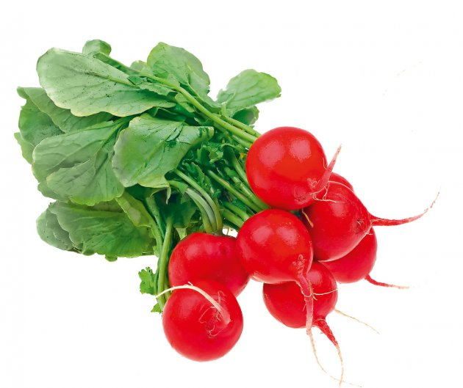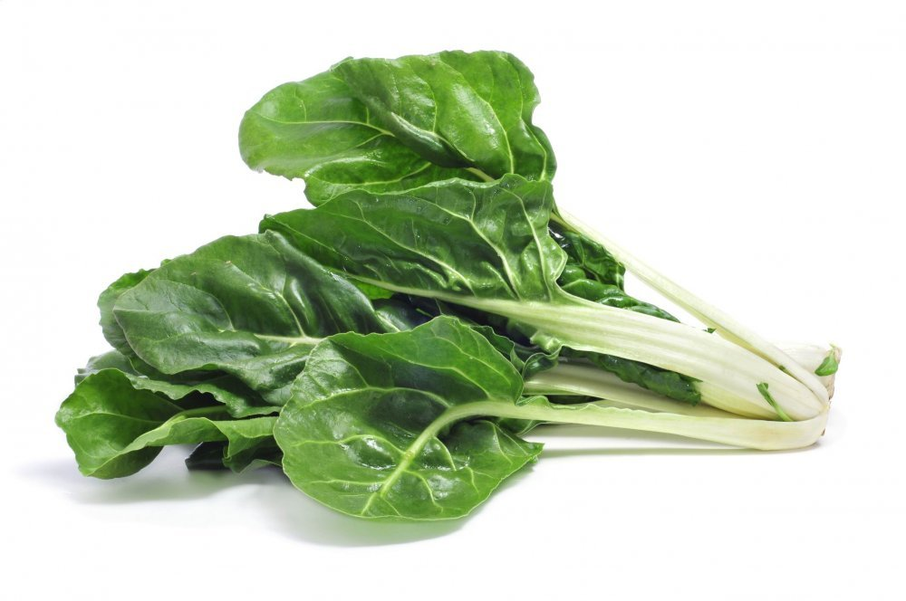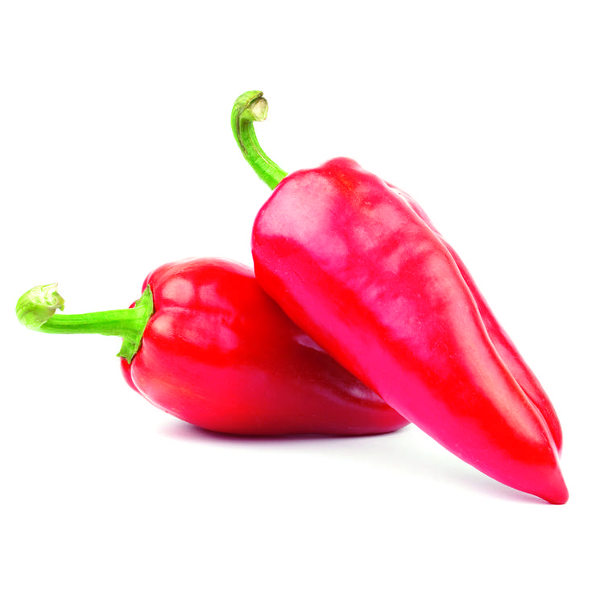

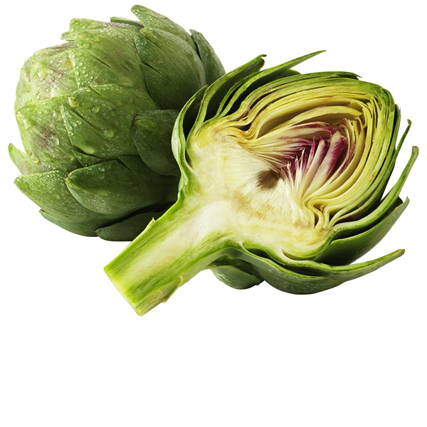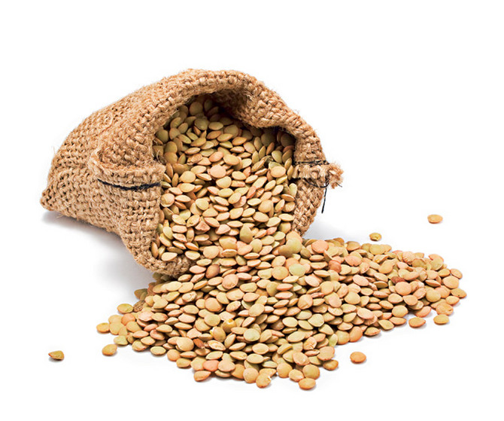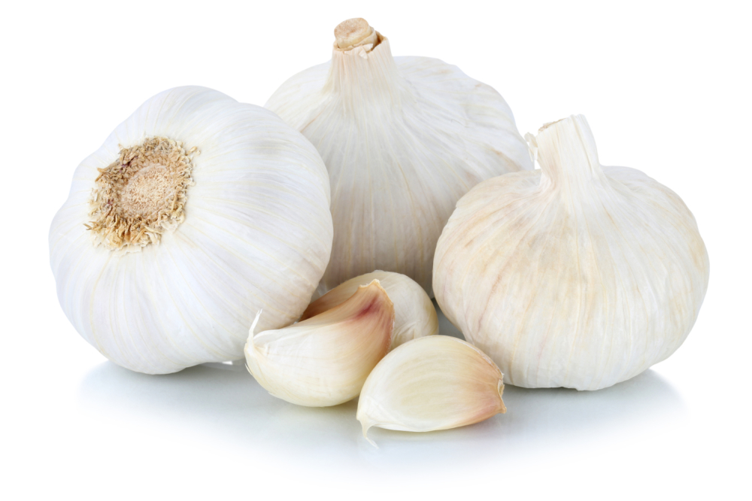

Прилог 2

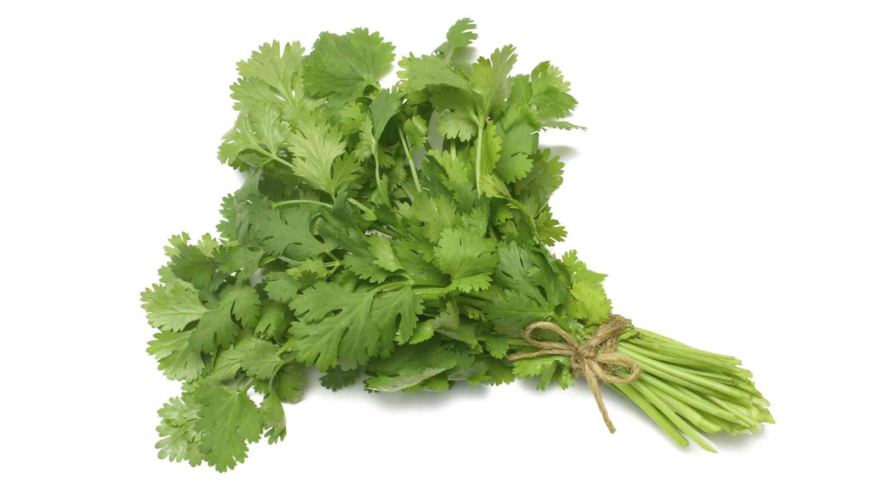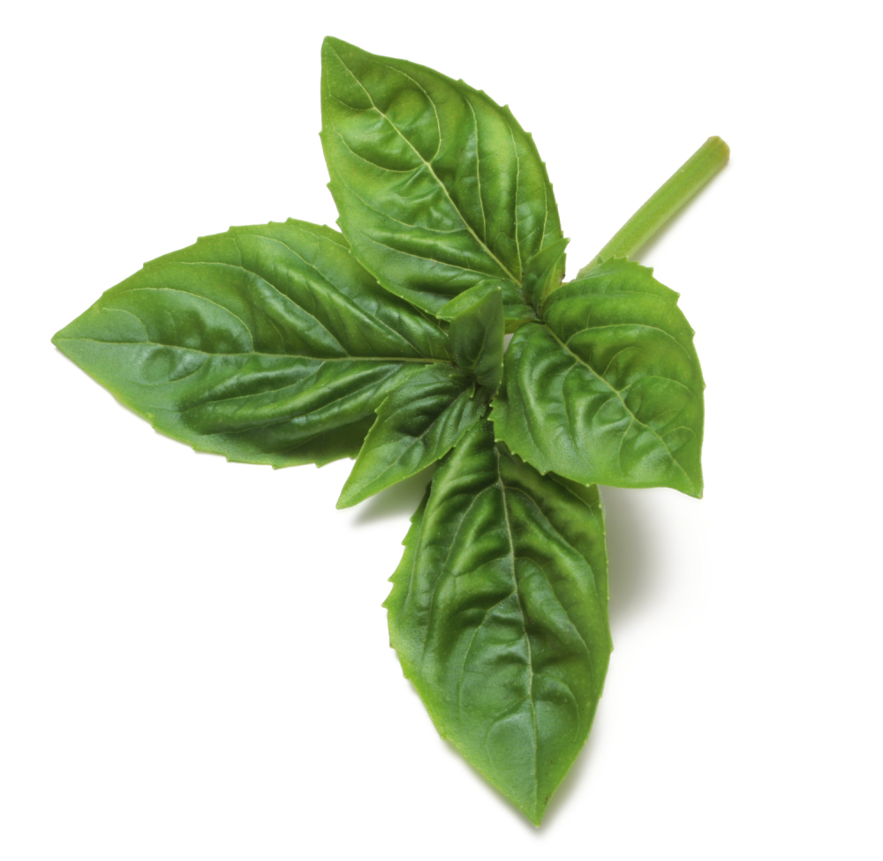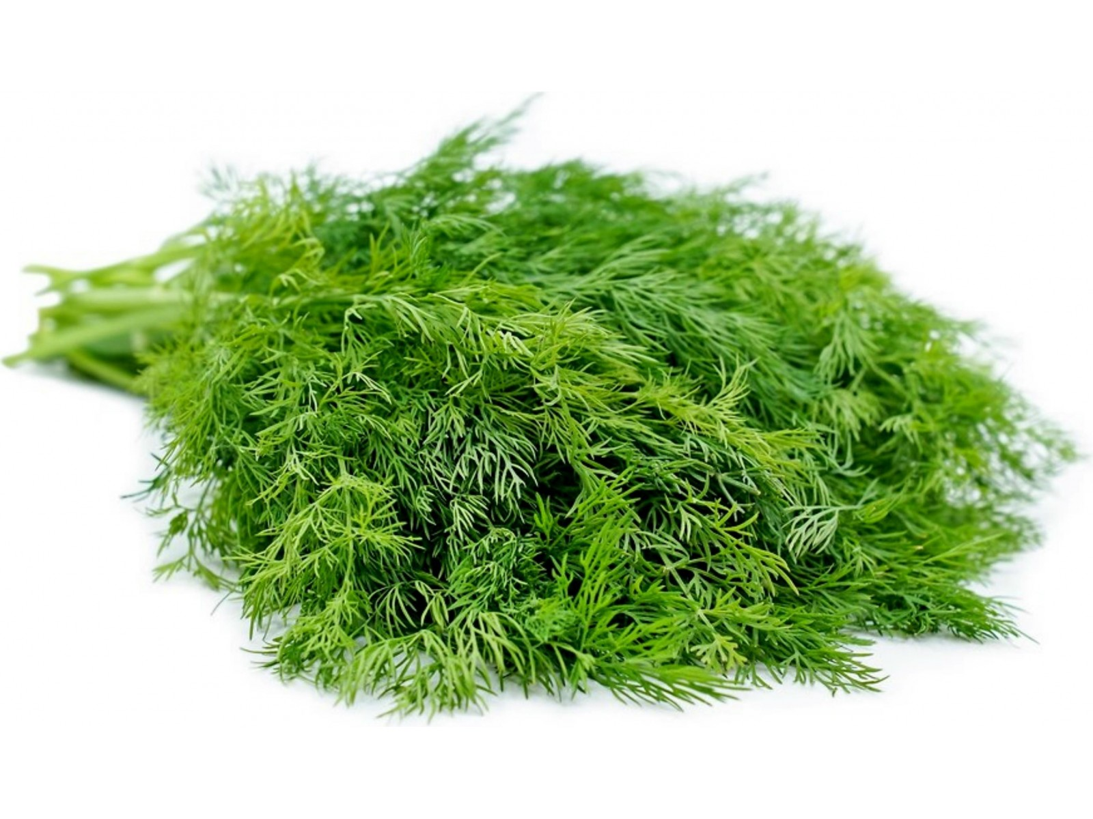

Прилог 3

зелена салата | пасуљ
ротквице | кромпир
млади лук | паприка
грашак | карфиол
боранија | шаргарепа

Прилог 4
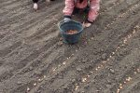 | 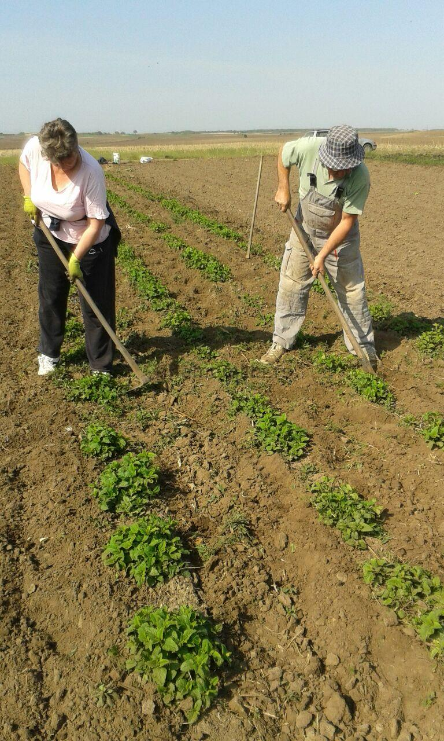 | 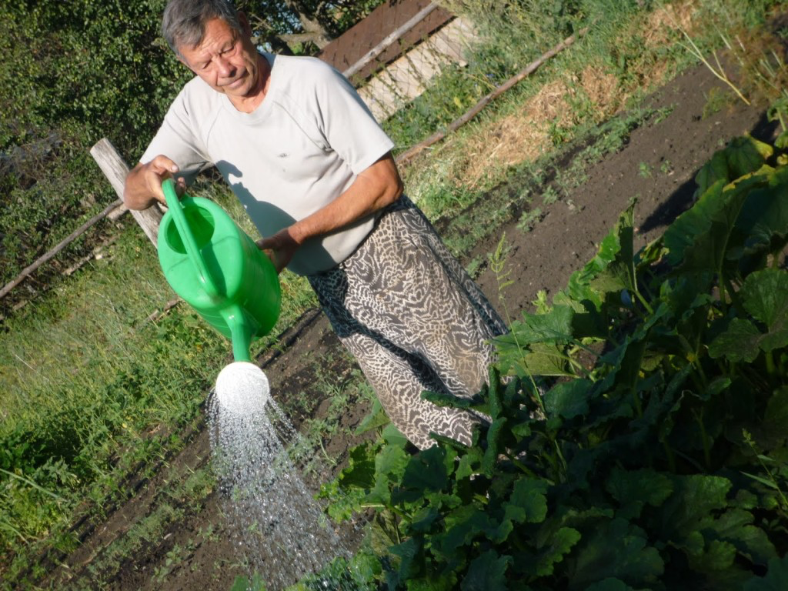
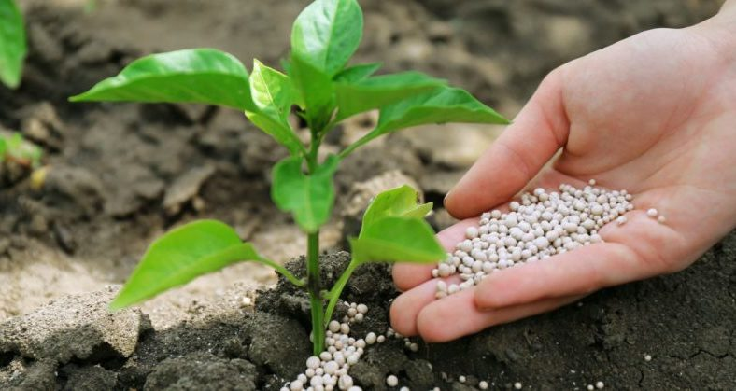 |  | 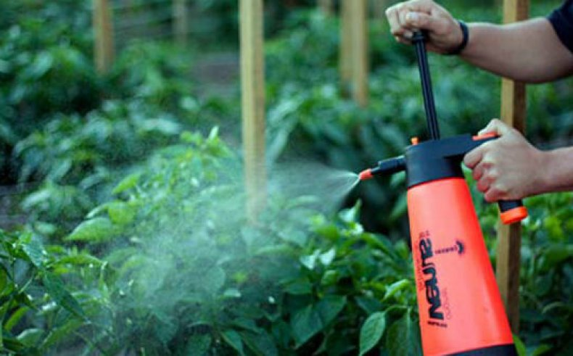

Прилог 5

КУПУС | ГУСЕНИЦА | ВРАБАЦ | СОКО

Евалуација часа:
______________________________________________________________________________
______________________________________________________________________________
______________________________________________________________________________
______________________________________________________________________________
______________________________________________________________________________
______________________________________________________________________________
______________________________________________________________________________

